УВД по ЮЗАО информирует.
28.04.2023
Оперативники Обручевского района города Москвы задержали подозреваемых в мошенничестве
«Сотрудники уголовного розыска ОМВД России по Обручевскому району задержали троих подозреваемых в мошеннических действиях», – сообщил начальник УИиОС ГУ МВД России по г. Москве полковник внутренней службы Владимир Васенин.
Установлено, что трое злоумышленников заранее подговорили несовершеннолетнего приобрести алкогольную продукцию в супермаркете на Ленинском проспекте. Затем, представляясь членами общественной организации, но не являясь таковыми и не обладая полномочиями осуществлять контрольные закупки, под предлогом непривлечения кассира магазина к ответственности за продажу алкогольной продукции несовершеннолетнему потребовали у женщины денежные средства. Испуганная гражданка отдала злоумышленникам принадлежащие организации 20 тысяч рублей. Позже, засомневавшись в действиях неизвестных, она обратилась в полицию.
В результате оперативно-розыскных мероприятий полицейскими были установлены и задержаны в Московской области по местам проживания трое мужчин в возрасте от 21 до 24 лет.
Следствием ОМВД России по Обручевскому району возбуждено уголовное дело по признакам преступления, предусмотренного частью 2 статьи 159 УК РФ «Мошенничество». В отношении подозреваемых избрана мера пресечения в виде подписки о невыезде и надлежащем поведении.
Максимальное наказание, предусмотренное данной частью инкриминируемой статьи, – лишение свободы на срок до 5 лет.
В настоящее время сотрудниками полиции проводится комплекс мероприятий, направленных на установление дополнительных эпизодов противоправной деятельности задержанных. Также будет проведена правовая оценка действий продавца, реализовавшего алкогольную продукцию несовершеннолетнему.
Пресс-служба УВД по ЮЗАО
(499) 129-75-56
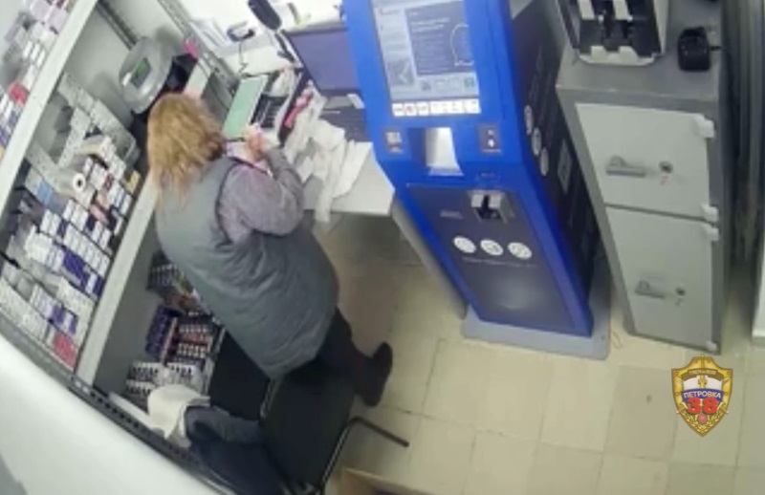

Патруль ЮИД вышел на улицы округа, чтобы подарить светоотражающие брелоки пешеходам и сделать их заметнее на дороге в темное время суток
Юные инспектора дорожного движения являются главными помощниками инспекторов ГИБДД и продолжают проводить активную работу по профилактике дорожно-транспортных происшествий.
Отряд юных инспекторов движения ГБОУ г. Москвы «Школа № 1514» совместно с сотрудниками Госавтоинспекции Юго-Западного административного округа рассказали маленьким пешеходам о необходимости иметь на одежде светоотражающие элементы.
Также ребята напомнили пешеходам, и взрослым и юным, как безопасно вести себя вблизи дороги, как правильно переходить проезжую часть на велосипеде или самокате. Всем участникам мероприятия юидовцы вручали журналы по ПДД и светоотражающий брелок.
Пресс-служба УВД по ЮЗАО
(499) 129-75-56
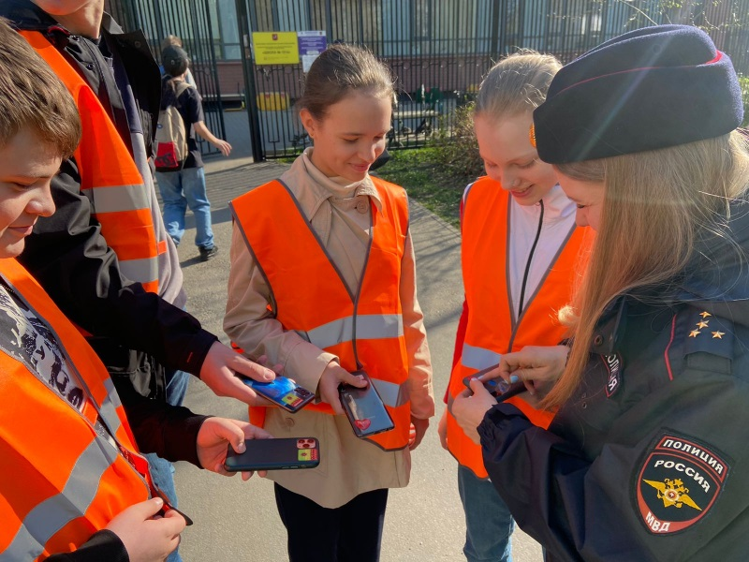

На юго-западе Москвы полицейскими района Котловка выявлен факт нарушения миграционного законодательства
Участковые уполномоченные полиции ОМВД России по району Котловка задержали подозреваемого в фиктивной постановке иностранных граждан на миграционный учет.
Установлено, что житель столицы, имея в собственности квартиру, которая находится в одном из домов на улице Нагорная, незаконно зарегистрировал трех иностранных граждан, при этом он заведомо знал, что фактически проживать по данному адресу приезжие не будут.
Таким образом, своими умышленными действиями злоумышленник создал условия для незаконного пребывания иностранных граждан на территории Российской Федерации.
Дознанием ОМВД России по району Котловка возбуждено уголовное дело по признакам преступления, предусмотренного статьей 322.3 УК РФ «Фиктивная постановка на учет иностранного гражданина или лица без гражданства по месту пребывания в Российской Федерации». В отношении подозреваемого избрана мера пресечения в виде подписки о невыезде и надлежащем поведении.
Пресс-служба УВД по ЮЗАО
(499) 129-75-56

Сотрудники полиции района Южное Бутово на юго-западе столицы задержали подозреваемого в краже
Сотрудники ОУР ОМВД России по району Южное Бутово задержали подозреваемого в совершении кражи велосипедов.
Установлено, что злоумышленник, находясь в подъезде одного из домов на улице Адмирала Лазарева и убедившись, что за его действиями никто не наблюдает, воспользовался удобным моментом и тайно похитил велосипед марки «Стерн», после чего скрылся в неизвестном направлении. Материальный ущерб составил 18 тысяч рублей.
В результате оперативно-розыскных мероприятий сотрудниками полиции установлен и задержан подозреваемый, им оказался 27-летний житель Московской области.
Также, сотрудниками полиции выявлен еще эпизод противоправной деятельности подозреваемого, который из межквартирного холла в доме на улице Адмирала Руднева похитил велосипед марки «Стелс», стоимостью 10 тысяч рублей.
Следствием ОМВД России по району Южное Бутово возбуждено два уголовных дела по признакам преступления, предусмотренного частью 2 статьи 158 УК РФ «Кража». В отношении подозреваемого избрана мера пресечения в виде заключения под стражу.
В настоящее время полицейские проводят комплекс мероприятий, направленных на установление дополнительных эпизодов противоправной деятельности задержанного.
Пресс-служба УВД по ЮЗАО
(499) 129-75-56

Адрес страницы: http://yasenevo.mos.ru/atc/detail/11560213.html
Управа района Ясенево города Москвы

